

Министерство образования и молодежной политики Свердловской области

ГАПОУ СО «Екатеринбургский колледж транспортного строительства»

Отчёт по учебной практике

УП 01.01

Выполнил: Азаренко Михаил Владимирович

Группа: ПР-31

Преподаватель: Мирошниченко Г.В.

2024

Содержание

1. **Задание №2 Мобильное приложение «Приложение для ТВ»** 3

1.1 Описание задачи 3

1.2 Структура проекта 4

1.3 Описание разработанных функций 5

1.4 Алгоритм решения 9

1.5 Используемые библиотеки 9

1.6 Тестовые случаи 12

1.7 Используемые инструменты 13

1.8 Описание пользовательского интерфейса 13

1.9 Приложение 14

# 1. **Задание №1 Мобильное приложение «Приложение для ТВ»**

## 1.1 Описание задачи

1. Создать экран авторизации и входа

## 2. Добавьте меню для перехода на разные каналы.

## 3. Загрузите различные жанры фильмов на разные каналы через API - OmdbAPI (

## https://www.omdbapi.com

## 4. На канале реализуйте поиск по названию фильма из списка и вывод информации о

## фильме на отдельном экране через фрагмент.

## 1.2 Структура проекта

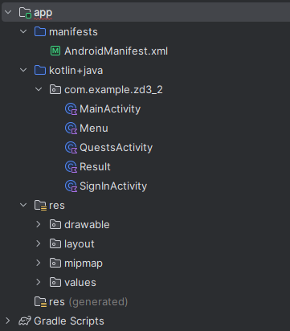

***Рис. 1.*** *Структура проека*

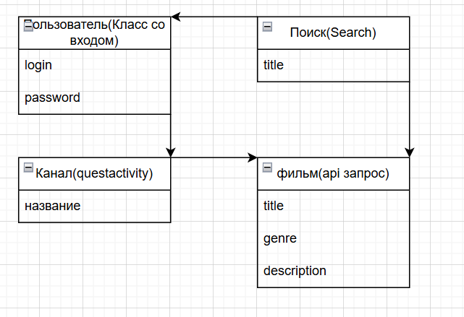

***Рис. 2*** *ER диаграмма*

## 1.3 Описание разработанных функций

Класс MainActivity

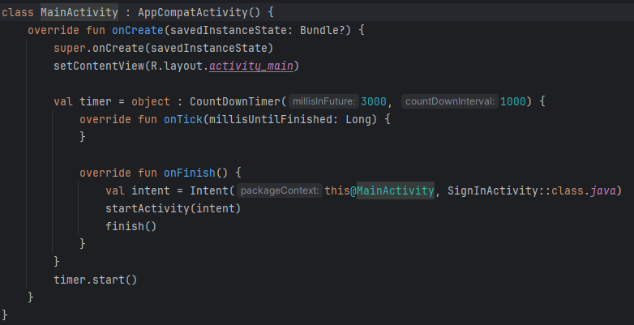

***Рис. 3*** *Класс MainActivity*

Класс Menu, на котором происходит переход по каналам

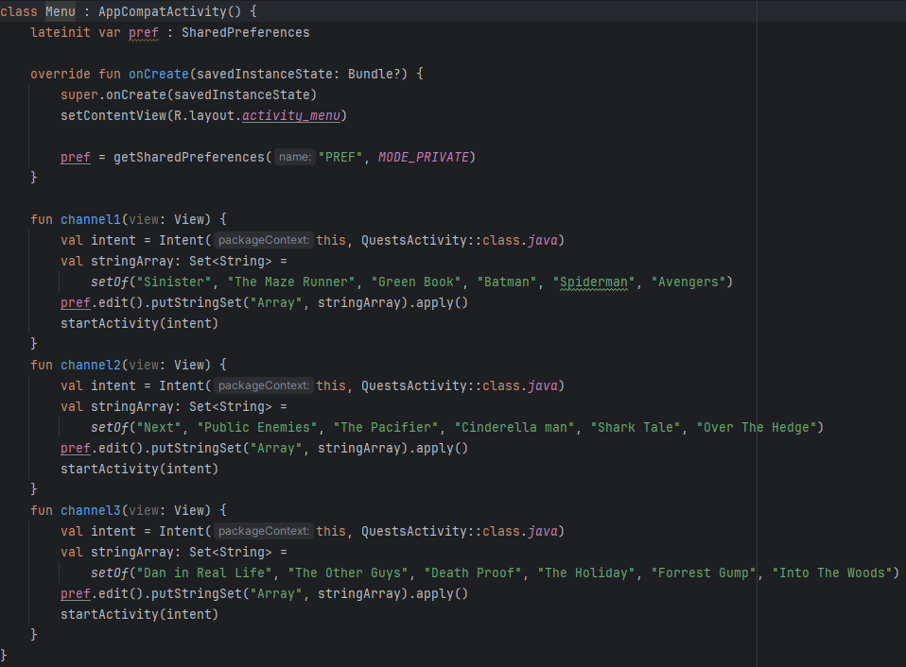

***Рис. 4*** *Класс QuestsActivity*

Класс QuestsActivity

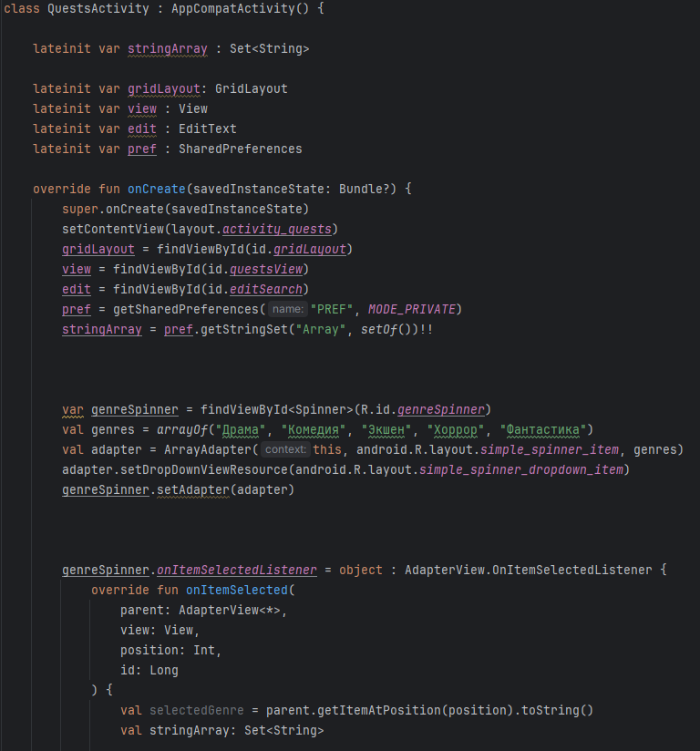

***Рис. 5*** *Класс QuestsActivity*

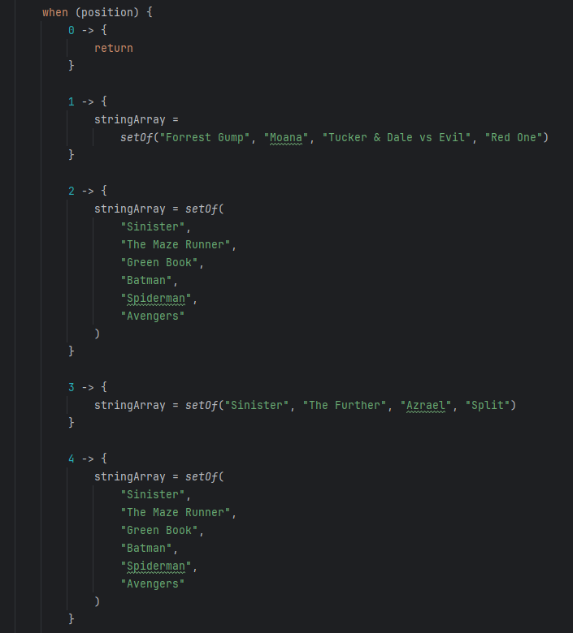

***Рис. 6*** *Класс QuestsActivity*

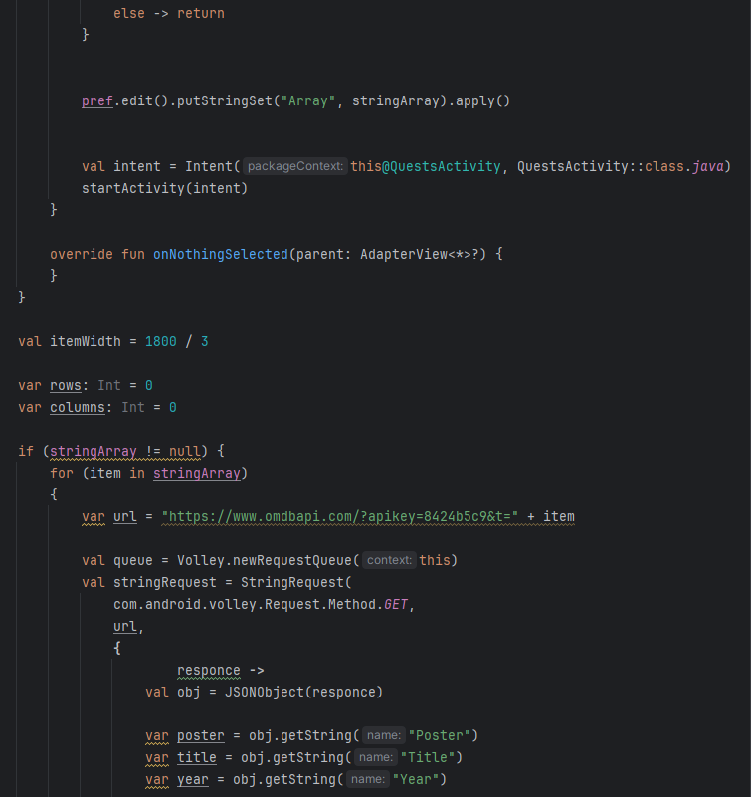

***Рис. 7*** *Класс QuestsActivity*

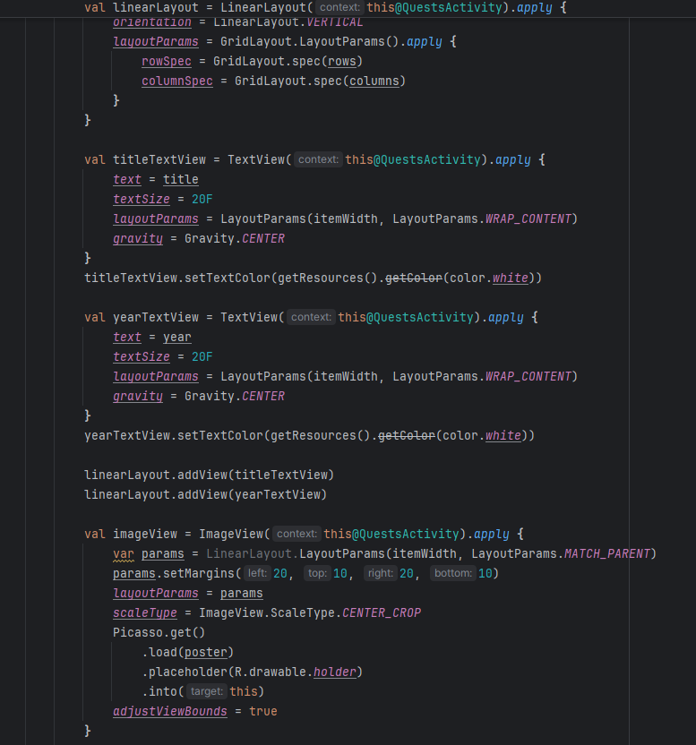

***Рис. 8*** *Класс QuestsActivity*

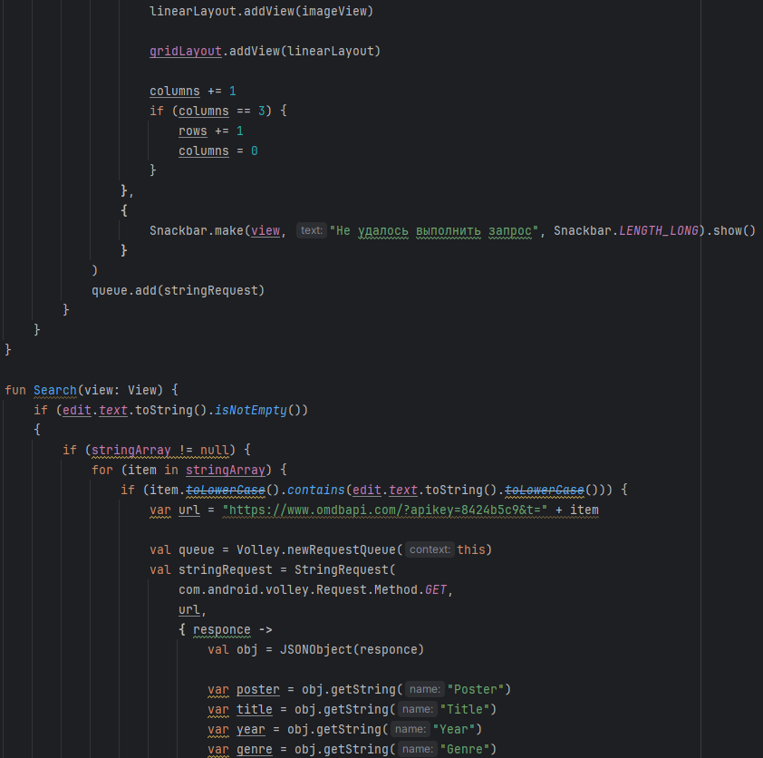

***Рис. 9*** *Класс QuestsActivity*

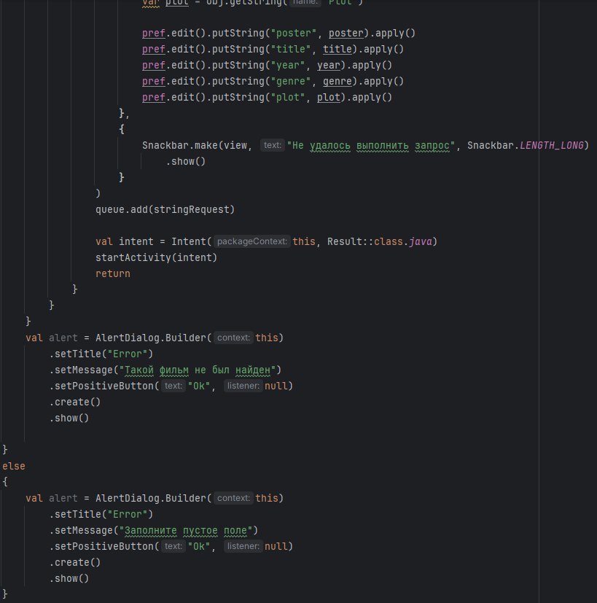

***Рис. 10*** *Класс QuestsActivity*

Класс Menu

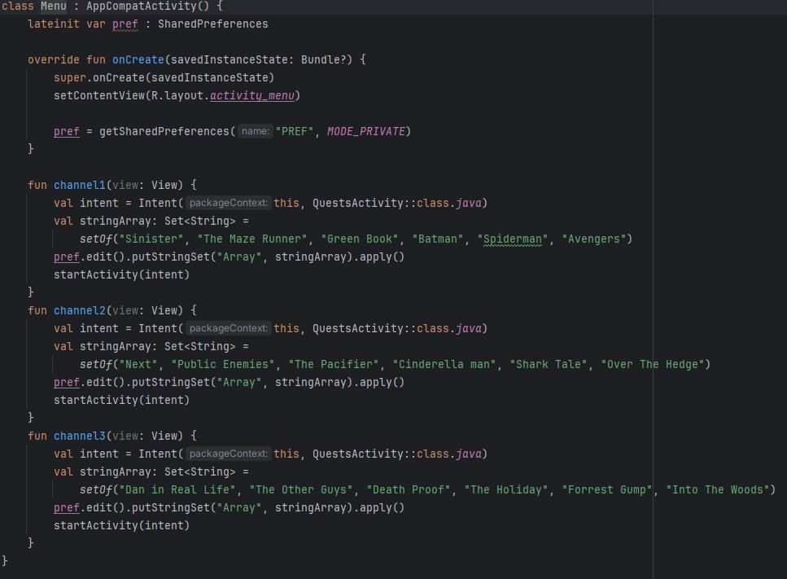

***Рис. 11*** *Класс Menu*

Класс Result

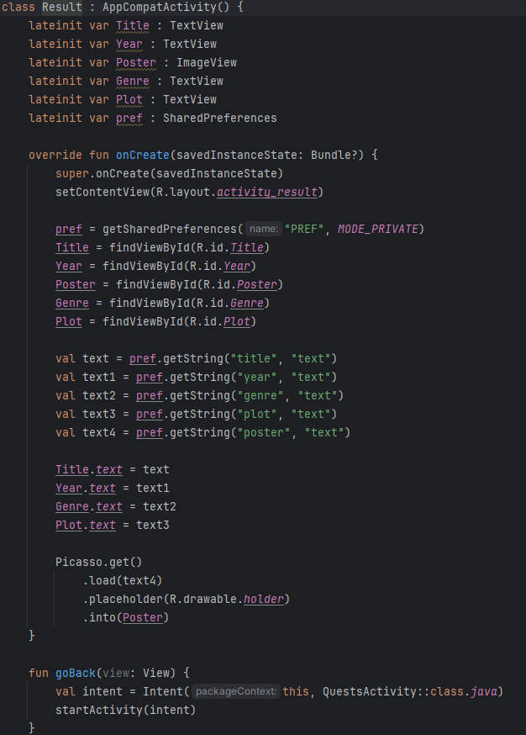

***Рис. 12*** *Класс Result*

Класс SignInActivity

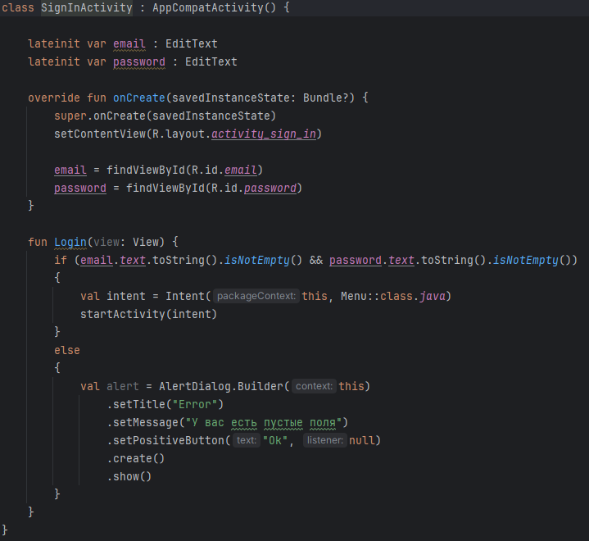

***Рис. 13*** *Класс SignInActivity*

## 1.4 Алгоритм решения

Блок схемы представлены отдельными файлами в папке diagrams. Данная папка будет в прикреплена в репозитории.

## 1.5 Используемые библиотеки

#### 1. Picasso

**Библиотека:** com.squareup.picasso:picasso:2.8  
**Описание:** Picasso — это мощная библиотека для загрузки и кэширования изображений на Android. Она упрощает процесс загрузки изображений из интернета в ваше приложение, эффективно управляя кэшированием и преобразованием изображений. С помощью Picasso можно загружать изображения всего за несколько строк кода, а также использовать такие функции, как автоматическое изменение размера изображений и установка изображений-заглушек.

#### 2. Retrofit

**Библиотека:** com.squareup.retrofit2:retrofit:2.9.0  
**Описание:** Retrofit — это типобезопасный HTTP-клиент для Android и Java. Он позволяет определять ваши API-эндпоинты в виде интерфейсов Java, что упрощает взаимодействие с RESTful веб-сервисами. Retrofit обрабатывает сетевые запросы и ответы, преобразуя их в объекты Java с помощью конвертеров, таких как Gson. Эта библиотека широко используется благодаря своей простоте и легкости интеграции с различными форматами данных.

#### 3. Gson Converter

**Библиотека:** com.squareup.retrofit2:converter-gson:2.9.0  
**Описание:** Это библиотека-конвертер для Retrofit, которая использует Gson для преобразования данных JSON в объекты Java и наоборот. Она упрощает процесс разбора JSON-ответов от веб-сервисов, позволяя работать с объектами Java напрямую без ручного разбора.

#### 4. OkHttp

**Библиотека:** com.squareup.okhttp3:okhttp:4.9.3  
**Описание:** OkHttp — это эффективный HTTP-клиент для Android и Java-приложений. Он поддерживает HTTP/2 и позволяет использовать пул соединений, что улучшает производительность. OkHttp также предоставляет такие функции, как кэширование, перехватчики и синхронные/асинхронные запросы, что делает его надежным выбором для обработки сетевых операций.

#### 5. Logging Interceptor

**Библиотека:** com.squareup.okhttp3:logging-interceptor:4.9.1  
**Описание:** Эта библиотека является перехватчиком для OkHttp, который логирует данные HTTP-запросов и ответов. Она полезна для отладки сетевых вызовов, предоставляя информацию о данных, которые отправляются и принимаются, включая заголовки и содержимое тела.

#### 6. Glide

**Библиотека:** com.github.bumptech.glide:glide:4.15.1  
**Описание:** Glide — это библиотека для загрузки и кэширования изображений на Android, которая особенно хорошо подходит для работы с большими изображениями и анимированными GIF. Она предоставляет простой API для загрузки изображений из различных источников, включая URL, ресурсы и файлы, при этом эффективно управляя памятью.

#### 7. AppCompat Resources

**Библиотека:** androidx.appcompat:appcompat-resources:1.7.0  
**Описание:** Эта библиотека предоставляет обратную совместимость для современных компонентов пользовательского интерфейса Android. Она позволяет разработчикам использовать современные элементы дизайна, обеспечивая совместимость с более старыми версиями Android, что улучшает пользовательский опыт на различных устройствах.

#### 8. Leanback

**Библиотека:** androidx.leanback:leanback:1.0.0  
**Описание:** Leanback — это библиотека, предназначенная для создания приложений для телевизоров на Android. Она предоставляет компоненты и шаблоны, которые помогают разработчикам создавать удобный интерфейс для больших экранов, сосредотачиваясь на навигации и представлении контента.

#### 9. RecyclerView

**Библиотека:** androidx.recyclerview:recyclerview:1.3.2  
**Описание:** RecyclerView — это гибкий вид для предоставления ограниченного окна в большой набор данных. Это более продвинутая версия ListView, которая позволяет создавать более сложные макеты и анимации. Она высоко настраиваема и эффективна для отображения списков данных.

#### 10. AppCompat

**Библиотека:** androidx.appcompat:appcompat:1.7.0  
**Описание:** Эта библиотека предоставляет поддержку современных функций Android на старых устройствах. Она включает в себя набор компонентов, которые помогают разработчикам создавать согласованные и визуально привлекательные пользовательские интерфейсы на различных версиях Android.

#### 11. Media2 Widget

**Библиотека:** androidx.media2:media2-widget:1.3.0  
**Описание:** Эта библиотека предоставляет компоненты пользовательского интерфейса для воспроизведения медиа, позволяя разработчикам создавать элементы управления медиа, которые соответствуют рекомендациям дизайна Android. Она упрощает интеграцию функций воспроизведения медиа в приложения.

#### 12. Core KTX

**Библиотека:** androidx.core:core-ktx:1.10.1  
**Описание:** Core KTX — это набор расширений Kotlin для основных библиотек Android. Он улучшает API Android с помощью идиоматических функций Kotlin, что делает работу с компонентами Android проще и лаконичнее.

#### 13. Material Components

**Библиотека:** com.google.android.material:material:1.9.0  
**Описание:** Эта библиотека предоставляет компоненты Material Design для Android-приложений. Она включает в себя широкий спектр элементов пользовательского интерфейса, которые следуют рекомендациям Material Design, помогая разработчикам создавать визуально привлекательные и удобные интерфейсы.

#### 14. ConstraintLayout

**Библиотека:** androidx.constraintlayout:constraintlayout:2.1.4  
**Описание:** ConstraintLayout — это мощный менеджер макетов, который позволяет разработчикам создавать сложные макеты с плоской иерархией представлений. Он предоставляет гибкость в позиционировании и изменении размеров представлений, что упрощает создание адаптивных дизайнов.

#### 15. Volley

**Библиотека:** com.android.volley:volley:1.2.1  
**Описание:** Volley — это библиотека HTTP, которая упрощает сетевое взаимодействие для Android-приложений. Она обрабатывает асинхронные запросы, кэширование и загрузку изображений, предоставляя простой API для управления сетевыми операциями.

#### 16. Privacy Sandbox Tools

**Библиотека:** androidx.privacysandbox.tools:tools-core:1.0.0-alpha10  
**Описание:** Эта библиотека является частью инициативы Privacy Sandbox, направленной на улучшение конфиденциальности пользователей в интернете. Она предоставляет инструменты для разработчиков, чтобы реализовать функции, сохраняющие конфиденциальность, в своих приложениях, сосредотачиваясь на согласии пользователей и защите данных.

## 1.6 Тестовые случаи

Проверка реализована в поиске если поле для поиска не заполнена так же высветится окно об этом (рис. 14)

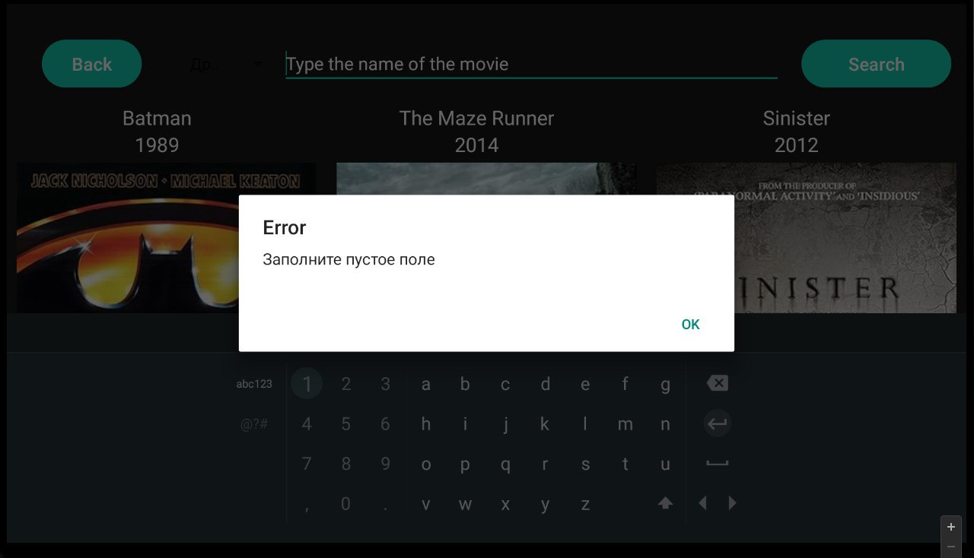

***Рис. 14*** *Проверка на заполнение поля для поиска*

## 1.7 Используемые инструменты

Используемый язык программирования – Kotlin

Cреда разработки – Android Studio

## 1.8 Описание пользовательского интерфейса

### Инструкция по эксплуатации приложения

#### Вход в приложение

При запуске приложения высвечивается логотип, и через короткое время происходит переход на экран авторизации.

#### Экран авторизации

На экране авторизации представлены два поля для ввода и кнопка. Нужно ввести свою почту и пароль и нажать на кнопку для перехода на экран меню.

#### Экран меню

На экране представлены три канала при нажатии на которые происходит переход на канал с определенной коллекцией фильмов.

#### Экран канала

На экране предоставлен список каналов и вверху расположена панель для ввода названия фильма и фильтрация фильма по жанру. При написании названия фильма и нажатии на кнопку «Search» выводится информация о фильма с таким названием. Так же при выборе определенного жанра в фильтре, выводится список фильмов, с соответствующим типом жанра.

#### Экран результатов поиска

На экране результатов отображается информация о найденном фильме. Если фильм отсутствует на канале или поле ввода пустое, переход не осуществляется.

#### Кнопка «Назад»

На всех экранах, кроме экрана с логотипом и авторизацией, имеется кнопка «Назад», которая позволяет вернуться на предыдущий экран.

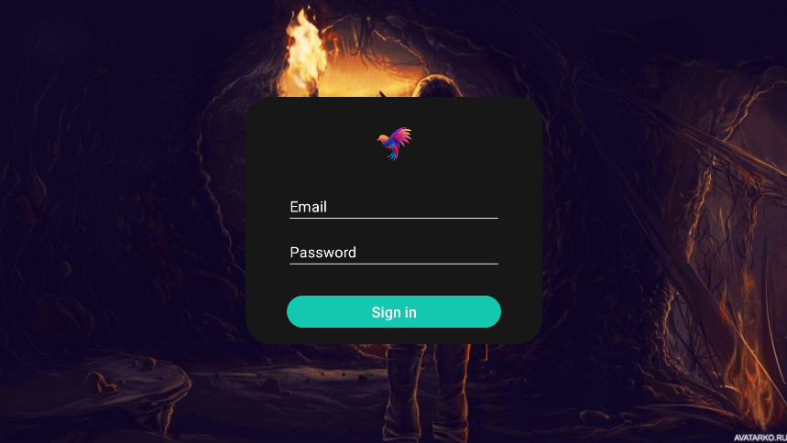

***Рис. 15*** *Экран для входа в приложение*

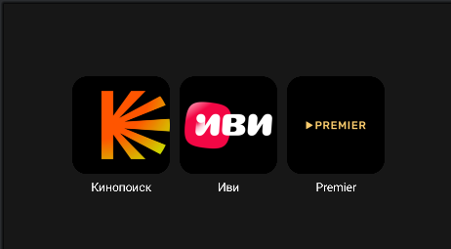

***Рис. 16*** *Экран выбора канала*

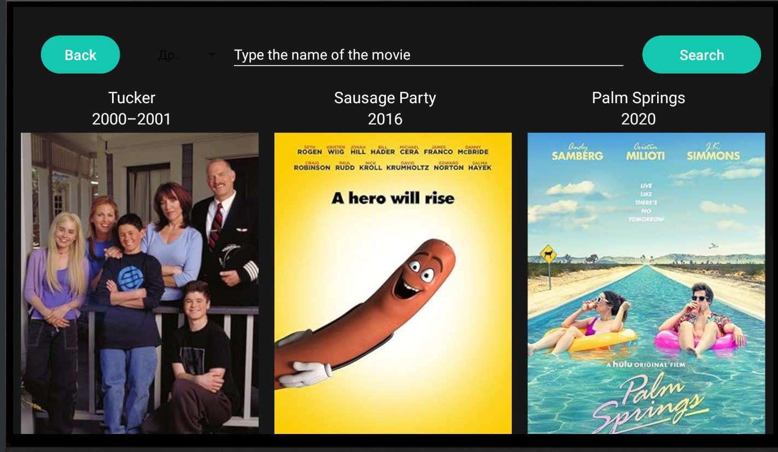

***Рис. 17*** *Основной экран приложения*

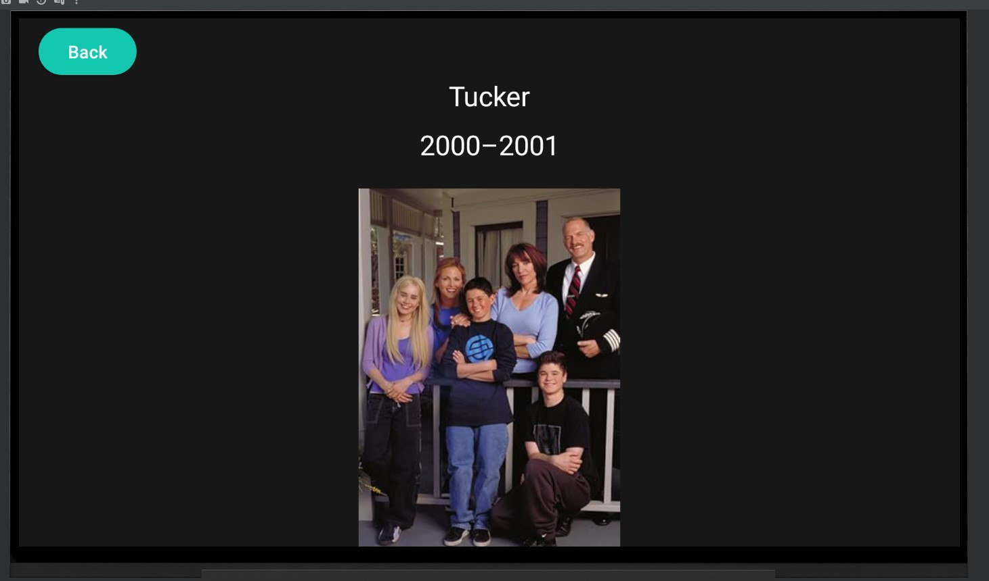

***Рис. 18*** *Экран с просмотром информацией о фильме*